Arü İlahiyat Araştırmaları Dergisi
Aru Journal Of Theological Studies
الشهر/15/2024
عنوان المقالة
كنية المؤلف
عيار المؤلف.، جامعة ...... كلية........قسم ...... المدينة/تركيا
:بريد إلكتروني :رقم الأركيد
المعلومات للمقالة
نوع المقالة: المقالة البحثية
تاريخ الوارد: ××.××.2024
DOI:
/انتحالPlagiarism
/ دققت هذه المقالة عن الخبرين على الأقل ويأكد أنّ هذه المقالة لا تحتوى السرقة العلميةThis article has been reviewed by at least two referees and confirmed to be free of plagiarism.
Copyright:
Authors own the copyright of the works published in the journal and their works are licensed under Creative Commons Attribution-NonCommercial 4.0.
It is published under International License (CC BY NC).
Ethics Statement:
It is declared that scientific and ethical principles were followed during the preparation of this study and that all studies used are stated in the bibliography.
Web Address:
arüilahiyataraştırmalarıdergisi.com

Aru Journal Of Theological Studies (Month 2024)
عنوان المقالة
الملخص
يجب كتابة ملخص المقالة في هذا الحقل بخط Traditional Arabic بحجم 10. يجب تحديد عدد الكلمات المجردة بـ 150-200. الكلمة الأولى في قسم الكلمات المفتاحية أن تكون خاصة بقسم العلوم ويجب أن تقتصر على 3 كلمات على الأقل و5 كلمات على الأكثر.

الكلمات المفاتحية: نحو: قسم لغة العربية، أنواع الخبر، المبتدأ، الضمائير...

Article Name

Abstract
The article summary should be written in this field in 10-point Times New Roman font. The number of abstract words should be determined as 150-200. The first word in the Keywords section should refer to the Department of Science and should be limited to at least 3 and at most 5 words. Abstracts and other content in both Turkish and English should be justified.

Keywords: Xxxxx, Xxxxxxx, Xxxxxx, Xxxxxx, Xxxxx.

المدخل (الخط المطلوب للعناوين الرئسية هو: Traditional Arabic بحجم 14 وداكن الون وتباعده 1،25 سم، متوكئٌ، نص أساسي، المسافة: 6نك-6نك، مسافة الخط 1،5 سم.)
المعلومات المدخل تجب على أن تكونَ في هذا الحقل بخط Traditional Arabic 12. رأس الفقرة 1،25 سم.)
نظام الفقرة للمتن الداخلية
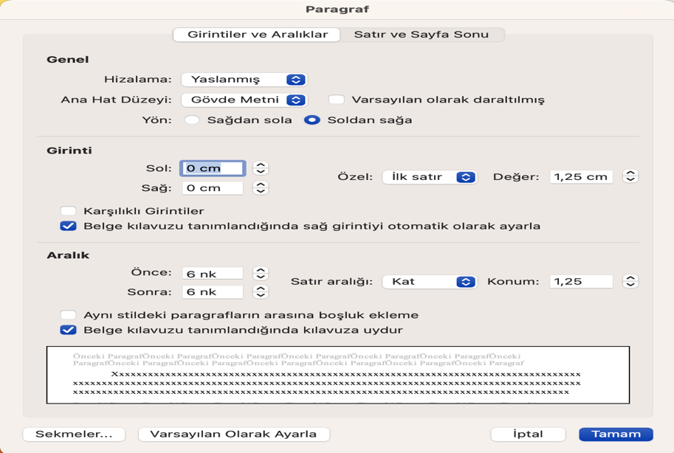
نظام الفقرة للمتن الهوامش
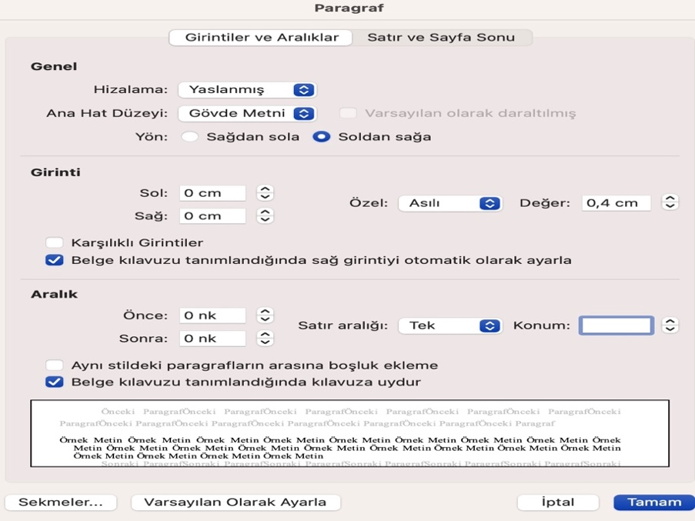

العنوان الثانوي (يجب أن يتابع على الأحكام السالفة في العناوين الآخر)
معلومات نظام الفقرة للنص الداخلية هي: تجب على أن تكونَ في هذا الحقل بخط Traditional Arabic 12. رأس الفقرة 1،25 سم.)

الخاتمة (يجب أن يتابع على الأحكام السالفة في العناوين الآخر)
الخاتمة تحتوى على المظاهر والتوصية.

المصادر (يجب أن يتابع على الأحكام السالفة في العناوين الآخر)
التنبيه: يجب على المؤلف أن يترتب المصادر بنظام إسناد 2. نظام الفقرة لمصادر هو: 1،25 سم، المسافة 6 نك-6 نك، مسافة الخط: "واحدة". يمكن أن يستخدم هذه الأمثلة التالية:
ابن أبي شيبة، أبو بكر عبد الله بن محمد بن إبراهيم العبسي. الكتاب المصنف في الأحاديث والآثار (مصنف ابن أبي شيبة). مح. كمال الحوت. الرياض: مكتبة الرشد، 1409/1988.

النظام المتبع في ترتيب الهوامش والمصادر هو نظام إسناد 2. الخط المطلوب للهوامش Traditional Arabic بحجم 10.

